Liste as principais transformações que ocorreram na computação desde os anos 70.

R: A computação evoluiu de máquinas gigantescas e isoladas para dispositivos onipresentes e interconectados.

Anos 70: A Era dos Mainframes e Minicomputadores: A computação era centralizada. Grandes empresas usavam "Mainframes" (computadores de grande porte) para processamento de dados em lote. O acesso era restrito a especialistas.

Anos 80: A Revolução do Computador Pessoal (PC): A computação tornou-se descentralizada. O surgimento de computadores como o Apple II e o IBM PC levou o processamento para as mesas dos escritórios e casas. O foco mudou para a produtividade individual.

Anos 90: A Era da Internet (Conectividade): O surgimento da World Wide Web (WWW) conectou os computadores globalmente. O foco mudou do processamento local para a comunicação e o acesso à informação em rede.

Anos 2000: Mobilidade e Web 2.0: O surgimento dos smartphones (como o iPhone em 2007) colocou a internet no bolso. A web deixou de ser estática (apenas leitura) para ser interativa (redes sociais, blogs).

Anos 2010 - Presente: Nuvem (Cloud) e IA: O processamento e o armazenamento migraram dos dispositivos locais para servidores remotos ("a nuvem"). Atualmente, vivemos a era da Inteligência Artificial e do Big Data, onde computadores aprendem padrões e tomam decisões.

• Defina e forneça exemplos destes termos: hardware, sistema operacional, software.

R:
Hardware
É a parte física do computador, ou seja, tudo aquilo que você pode tocar. São os componentes eletrônicos e mecânicos.
Exemplos: Processador (CPU), Memória RAM, Disco Rígido (HD/SSD), Teclado, Monitor, Placa de Vídeo.

Sistema Operacional (SO)
É o software principal que gerencia o hardware e fornece uma base para que outros programas funcionem. Ele atua como um "gerente", controlando a memória, o processador e os dispositivos conectados.
Exemplos: Windows (Microsoft), Linux (Ubuntu, Mint, RedHat), macOS (Apple), Android (Google), iOS (Apple).

Software (Aplicativos)
É a parte lógica, composta por instruções e códigos que dizem ao hardware o que fazer para realizar uma tarefa específica para o usuário.
Exemplos: Navegadores (Google Chrome), Editores de Texto (Microsoft Word), Bancos de Dados (MySQL), Jogos, Editores de Imagem (Photoshop).

3. Comércio Eletrônico e a Importância do Banco de Dados

Empresas de comércio eletrônico dependem inteiramente de dados para operar. Sem um Sistema de Gerenciamento de Banco de Dados (SGBD) robusto, elas não existiriam.

Exemplos de Empresas:
Amazon: A maior varejista do mundo.
Mercado Livre: A maior plataforma de e-commerce da América Latina.
Magazine Luiza (Magalu): Gigante do varejo brasileiro com forte operação digital.
A Importância do Banco de Dados para o Sucesso: O banco de dados é o "cérebro" dessas operações. Ele é crucial por três motivos principais:
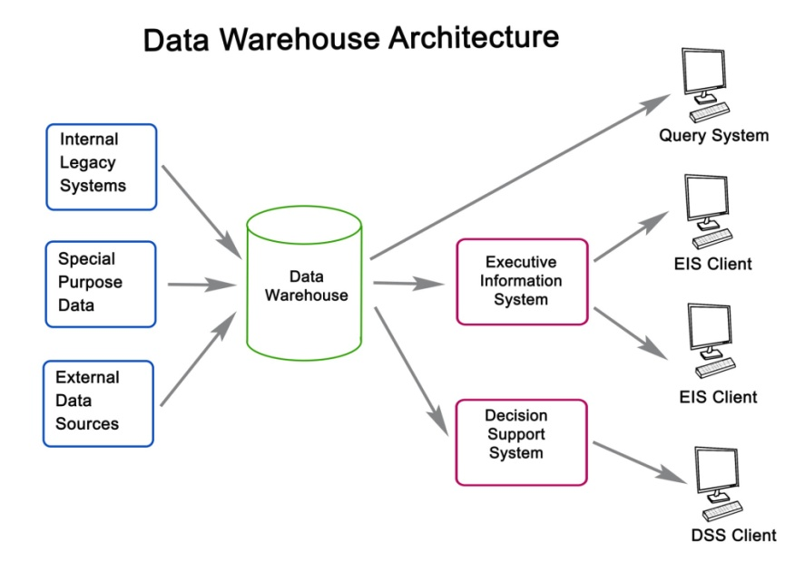
- Gestão de Estoque em Tempo Real: Quando você compra o último tênis disponível, o banco de dados deve atualizar instantaneamente essa informação para que outro cliente não compre o mesmo produto segundos depois. Isso evita vendas duplicadas e insatisfação.
- Personalização e Recomendação: O banco de dados armazena o histórico de navegação e compras do usuário. Algoritmos consultam esses dados para sugerir produtos ("Quem comprou X, também levou Y"), aumentando as vendas.
- Segurança e Transações: Ele armazena dados sensíveis de clientes (endereços, cartões de crédito) e garante a integridade das transações financeiras, assegurando que o dinheiro saiu de uma conta e o pedido foi gerado corretamente.

- Missão Geral da Oracle Corporation

A Oracle é uma das maiores empresas de tecnologia do mundo, historicamente conhecida por criar o banco de dados mais popular do mercado corporativo.

A Missão: Embora as declarações de missão evoluam, o propósito central da Oracle é ajudar as pessoas a ver dados de novas maneiras, descobrir insights e desbloquear possibilidades infinitas.

O que isso significa na prática? A Oracle foca em fornecer a infraestrutura e o software necessários para que empresas (como bancos, companhias aéreas e governos) consigam gerenciar, proteger e analisar volumes massivos de informações. Atualmente, sua missão está fortemente voltada para a Computação em Nuvem (Oracle Cloud) e a automação de bancos de dados para tornar as empresas mais eficientes e seguras.

Identifique a palavra do vocabulário correspondente a cada definição a seguir.

Infraestrutura  Um esforço global para desenvolver um ambiente em que usuários individuais podem acessar computadores, bancos de dados e recursos experimentais, de forma simples e transparente, sem precisar considerar onde esses recursos estão localizados.  Termo: Computação em Grade (ou Grid Computing) | A estrutura ou os recursos básicos de um sistema
É diferente de "Nuvem". Na grade, o foco é unir vários computadores para resolver um problema complexo (muito comum em pesquisas científicas). | Um esforço global para desenvolver um ambiente em que usuários individuais podem acessar computadores, bancos de dados e recursos experimentais, de forma  simples e transparente, sem precisar considerar onde esses recursos estão localizados
Software de Sistema: A base fundamental que gerencia o hardware (Ex: Windows, Linux, macOS).  Software de Aplicação: Programas focados em tarefas específicas para o usuário final (Ex: Word, Excel, Chrome). | Os programas, as rotinas e as linguagens simbólicas que controlam o funcionamento do hardware e orientam sua operação.
Hardware | Um computador e o ambiente físico associado diretamente envolvidos no desempenho das funções de processamento de dados ou de comunicação.
Sistema Operacional  Exemplos: Windows, Linux, macOS, Android. | Um software projetado para controlar o hardware de um sistema de processamento de dados específico a fim de permitir sua utilização por usuários e programas  aplicativos.
Aplicativo ou Software de Aplicação  Software)  Exemplos: Excel, Chrome, Photoshop. | Um programa de software que realiza tarefas específicas para outros usuários de computadores
Cliente | Uma estação de trabalho ou um computador desktop com uma tela, teclado e mouse; comunica-se diretamente com o usuário
Servidor | Um computador mais poderoso que aceita solicitações de trabalho de clientes, executa o trabalho e envia os resultados de volta para o cliente

- Forneça uma definição e um exemplo de cada um dos elementos abaixo:

Definições e Exemplos

a. Hardware

Definição: É a parte física do computador, composta pelos componentes eletrônicos, mecânicos e elétricos que você pode tocar. É a infraestrutura bruta que executa as instruções.

Exemplo: Processador (CPU), Memória RAM, SSD, Placa de Vídeo, Mouse, Monitor.

b. Sistema Operacional (SO)

Definição: É o software principal que gerencia os recursos do hardware e fornece serviços comuns para os programas de computador. Ele atua como uma "ponte" entre o usuário/aplicativos e a máquina.

Exemplo: Linux Mint (que você utiliza), Windows 11, Android, macOS.

c. Software

Definição: Termo genérico para qualquer conjunto de instruções, dados ou programas utilizados para operar computadores e executar tarefas específicas. É a parte lógica (intangível).

Exemplo: Navegadores (Chrome/Firefox), Editores de Código (VS Code), Jogos, Bancos de Dados (MySQL).

2. Como a importante transformação dos telefones celulares afetou as atividades diárias de uma
empresa de manutenção. O que o responsável pela manutenção pode fazer hoje que antes não
podia?

Monitoramento em Tempo Real: Rastrear a localização exata dos técnicos via GPS e despachar o mais próximo para uma emergência.

Acesso Instantâneo à Informação: O técnico pode baixar manuais técnicos, esquemas elétricos ou tutoriais em vídeo ali mesmo no local, sem precisar voltar à base.

Documentação Rica: Tirar fotos do equipamento danificado e do reparo feito, coletar a assinatura digital do cliente e fechar a ordem de serviço instantaneamente, atualizando o estoque de peças e o faturamento no mesmo segundo.

3. Liste três empresas de comércio eletrônico que usam um software de banco de dados e descreva
como o software está sendo usado.

Amazon:

Uso do Banco de Dados: Mantém um inventário gigantesco global. O banco de dados cruza seu histórico de navegação com o de milhões de outros usuários para gerar recomendações personalizadas ("Quem comprou isso, também comprou...").

Mercado Livre:

Uso do Banco de Dados: Gerencia o relacionamento complexo entre milhões de vendedores e compradores. O banco armazena a reputação de cada vendedor, perguntas e respostas em tempo real, e o status de rastreamento logístico (Full/Envios).

Netflix (Comércio de Serviços):

Uso do Banco de Dados: Não vende produtos físicos, mas acessos. O banco armazena exatamente em qual segundo você parou um filme, criando uma experiência contínua entre dispositivos (começar na TV e terminar no celular).

4. Escreva as etapas de uma transação simples de cartão de crédito. Para quantos locais
as informações são enviadas e o que acontecerá se a transação não for concluída em alguma
das etapas? Qual o papel desempenhado por um banco de dados nesse processo?

• Iniciação: O cartão é inserido/aproximado na maquininha (POS) e os dados são lidos.
• Roteamento: A maquininha envia os dados para a Adquirente (ex: Stone, Cielo).
• Bandeira: A adquirente envia para a Bandeira do Cartão (ex: Visa, Mastercard).
• Emissor: A bandeira encaminha para o Banco Emissor (o banco do cliente).
• Verificação: O banco verifica no seu banco de dados: O cartão é válido? Tem saldo/limite? A senha está correta?
• Resposta: O caminho inverso é feito (Aprovado ou Recusado) até aparecer na tela da maquininha.

